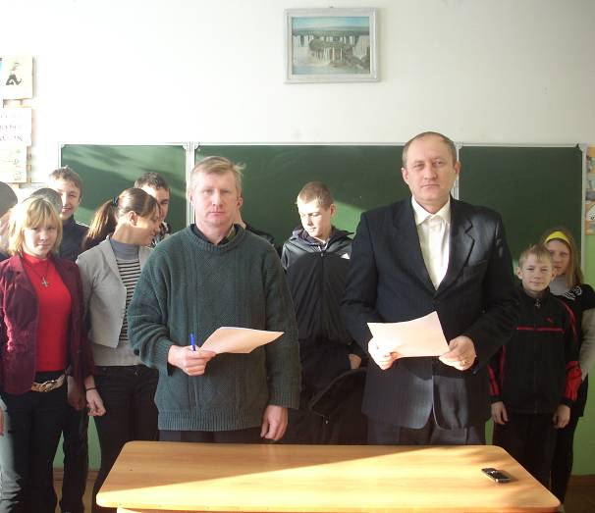

В рамках проведения Недели предпринимательства с 14 по 19 ноября 2011 года в МБОУ ООШ с. Саполга состоялась встреча учащихся 7 — 9 классов с одним из успешных предпринимателей Малосердобинского района, директором агентства по поддержке малого бизнеса и предпринимательства Саранчевым Сергеем Николаевичем.
ООО ПК «Сердоба», которой он руководит, является компанией-ментором в реализации проекта учащихся МБОУ ООШ с. Саполга «Черная иль красная, все равно прекрасная».
Сергей Николаевич рассказал учащимся о способах реализации, видах упаковки продукции, хранении, о возможных способах переработки ягод смородины.
Ребята были ознакомлены с востребованными на рынке труда профессиями, с профессией «предприниматель». Были даны советы, какими качествами должен обладать человек, решивший открыть собственное дело, как достигать поставленную цель.
Учащиеся внимательно, с большим интересом слушали, задавали вопросы. Каждый учащийся сделал для себя вывод: чтобы стать профессионалом своего дела нужно достичь 3 цели: активно постигать азы наук в школе, выбрать любимое дело по душе, верить в себя, в свои силы.
